2. Tag Ein Schultag fast ohne Papier


Aufgabe 1
Papierverbrauch und Waldzerstörung
a) Recherchiert im Internet Zahlen und Fakten über den Papierverbrauch
und die Waldzerstörung für die Papierherstellung oder bearbeitet
Beispieltext 3.

b) Entwickelt ein Liveticker-Theater:
Das macht ihr, indem ihr die Daten und Fakten, z. B. aus dem Beispieltext 3,
auf unterschiedliche Weise euren Mitschüler/innen vorlest.
Zum Beispiel:
Der Gelangweilte liest vor.
Die Cholerische liest vor.
Der Ängstliche liest vor.
Die Optimistische liest vor.
Der Traurige liest vor.

c) Denkt euch in verschiedene Rollen hinein
• in einen Papierhersteller
• in einen sparsamen Papierverbraucher
• in einen verschwenderischen Papierverbraucher
• in die Umwelt
• in einen Papierkorb
• in eine Recyclingmaschine
• in ein Papierregal
• in einen Papierhistoriker
• in ein Blatt Papier
und entwickelt Dialoge zwischen den verschiedenen Rollen.
Besprecht gemeinsam:
Was fühlen und denken die unterschiedlichen Akteure?
Welche Einstellung könnten die Akteure zum Vermeiden von Papier haben?
2. Tag Ein Schultag fast ohne Papier
Aufgabe 2
Papierrecycling
a) Recherchiert das Verfahren des Papierrecyclings im Internet
oder lest den Beispieltext 4.
Stellt die Prozesse paarweise szenisch dar. Jeder Recyclingschritt wird mit geräuschlosen Gesten und Bewegungen dargestellt.

Recyclingkreislauf:
(1) Sammeln, (2) Transportieren, (3) Sortieren, (4) Zerfasern,
(5) Pressen, Walzen, Trocknen, (6) Rollen, (7) neue Papierprodukte

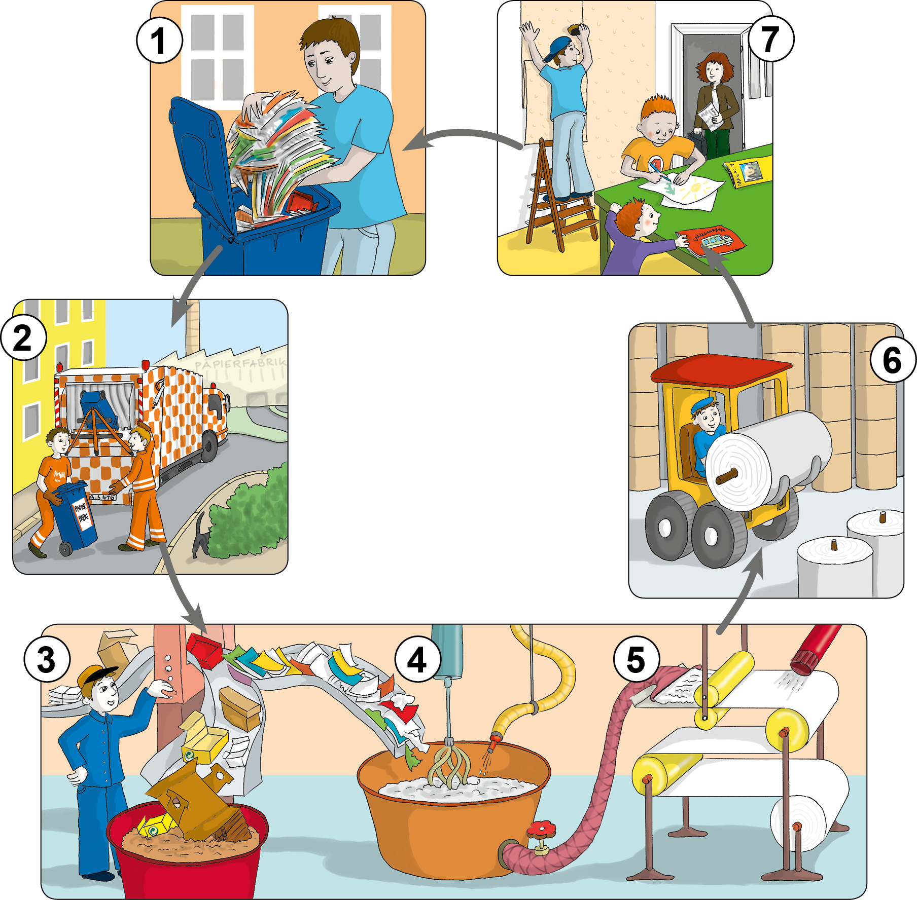

2. Tag Ein Schultag fast ohne Papier

b) Stellt unterschiedliche Charaktere dar:
Stellt euch vor, ihr seid eine Sorte Altpapier, die
zu einem neuen Papier recycelt wird.

• der spannende Brief
• die besserwisserische Tageszeitung
• die lustige Kinderzeichnung
• das wütende Flugblatt
• das weise Buch
• das langweilige Arbeitsblatt
• das betrunkene Löschpapier
• die pünktliche Fahrplaninformation
• das aparte Plakat
• der hochnäsige Geldschein
Durchlauft die „Recycling-Gasse“
und spielt euren gewählten
Charakter.
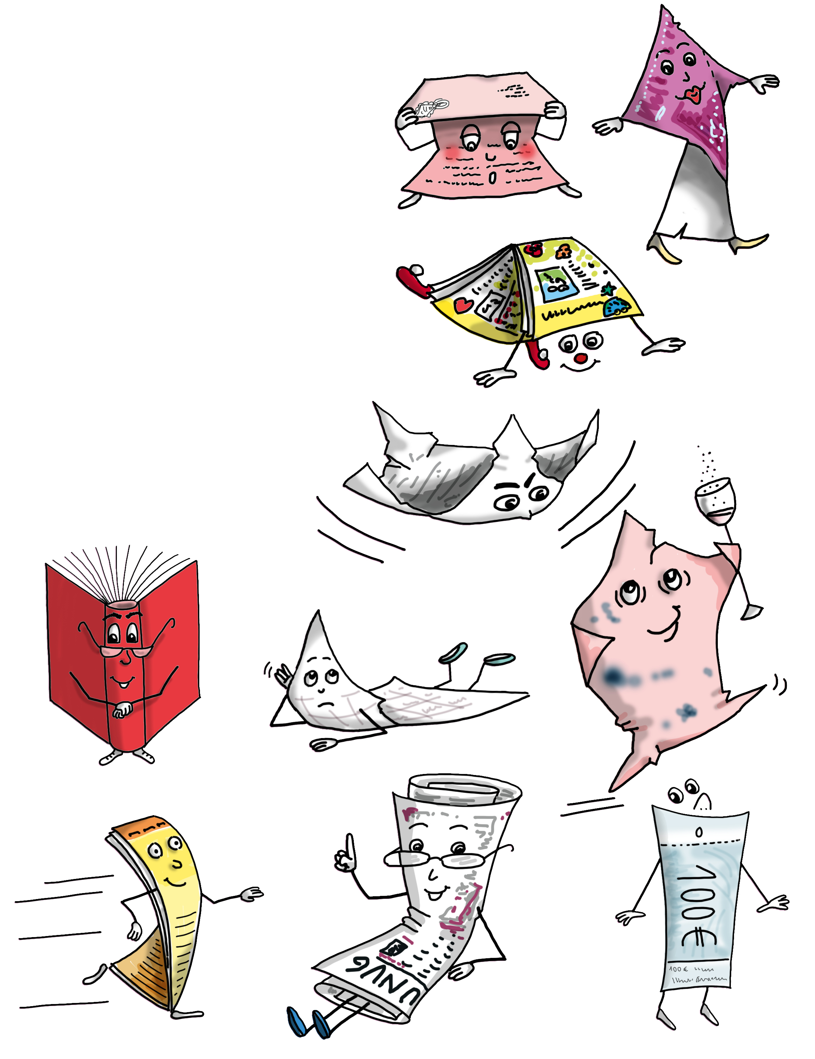

3. Tag Abfallbewusst
Aufgabe 1
Wie können wir Papier sinnvoll sparen?
Suche im Rätsel nach sechs Begriffen, mit denen du jeweils einen Satz
bildest, der die Frage beantwortet.
E | L | G | H | J | K | L | Ö | Ä | I | J | J | I | Z | S
E | I | F | B | H | J | K | B | N | M | V | G | T | S | D
S | F | N | J | K | Ö | Ä | Q | W | E | R | E | H | S | F
D | G | H | S | L | Z | U | I | O | P | Ü | S | I | H | G
S | A | S | D | E | F | G | H | J | K | L | C | Ö | Ü | W
Y | C | Y | X | C | I | V | B | N | M | Q | H | W | E | E
W | E | H | R | R | U | T | Z | T | Z | U | E | I | O | R
A | S | D | A | F | G | H | I | J | J | K | N | L | Ö | B
Ä | S | D | F | U | G | H | F | G | G | H | K | J | K | U
Y | X | C | V | B | T | N | M | M | Q | W | P | E | R | N
T | Z | U | I | O | P | A | Ü | A | S | D | A | D | G | G
Y | X | C | V | V | B | N | F | M | M | N | P | W | E | R
D | F | G | H | J | K | K | L | E | H | J | I | G | F | S
S | D | F | G | H | J | K | L | M | L | N | E | B | V | C
T | R | Q | W | E | S | S | D | C | G | B | R | Y | X | D
G | F | R | T | Z | U | I | O | P | Ü | D | S | A | S | F
E | R | P | A | P | I | E | R | R | O | L | L | E | N | M
D | D | T | Z | K | W | E | S | D | D | R | T | Z | N | J
A | T | G | H | J | O | S | W | X | C | D | F | U | I | L
Q | F | F | N | E | U | E | M | E | D | I | E | N | I | Ö
Tragt gemeinsam zusammen, wie Papier sinnvoll gespart werden kann.
Ihr könnt die Ergebnisse am Flipchart oder auf dem Whiteboard mitschreiben.
Eure Ergebnisse könnt ihr auch digital aufzeichnen, entsprechend versenden, um andere am Thema zu beteiligen.
3. Tag Abfallbewusst
Aufgabe 2
Wobei fallen im Alltag Abfälle an?
Überlegt zu zweit, in welchen Situationen Abfälle anfallen, z. B. während des
Frühstücks der Jogurtbecher. Stellt solche Situationen pantomimisch dar,
sodass die anderen Mitschüler/innen erraten können, um welche Situation
es sich handeln könnte.
Die verschiedenen Situationen werden von der Lehrkraft verdeckt an der Tafel oder
auf einem Blatt festgehalten. Nachdem alle Schüler/innen ihre Situationen dar-
gestellt haben, dürfen sich Freiwillige der Aufgabe stellen, die Situationen aus dem
Kopf wiederzugeben. Wer sich die meisten Situationen merken konnte, hat das
kleine Spiel gewonnen.
Besprecht gemeinsam, wie man sich etwas gut merken kann.
Aufgabe 3
a) Welche Tipps zur Abfallvermeidung fallen euch ein?
Abfall vermeiden, das kann auf verschiedene Weisen erfolgen. Erstellt eine
Übersicht zur Abfallvermeidung für unterschiedliche Bereiche des täglichen
Lebens. Die Methode ist frei wählbar.

b) Welche Abfallvermeider gibt es in eurer Umgebung?
Schaut euch in eurem Stadtteil um, vielleicht entdeckt ihr entsprechende Läden, Einrichtungen und/oder Aktionen, wie z. B.:
- Bibliotheken, Büchertauschaktionen in Schulen, Cafés, Telefonzellen
(Bücherbox)
- Secondhandläden für Kleidung, Spielsachen
- Tausch- und Flohmärkte, andere Tauschaktionen in Schulen
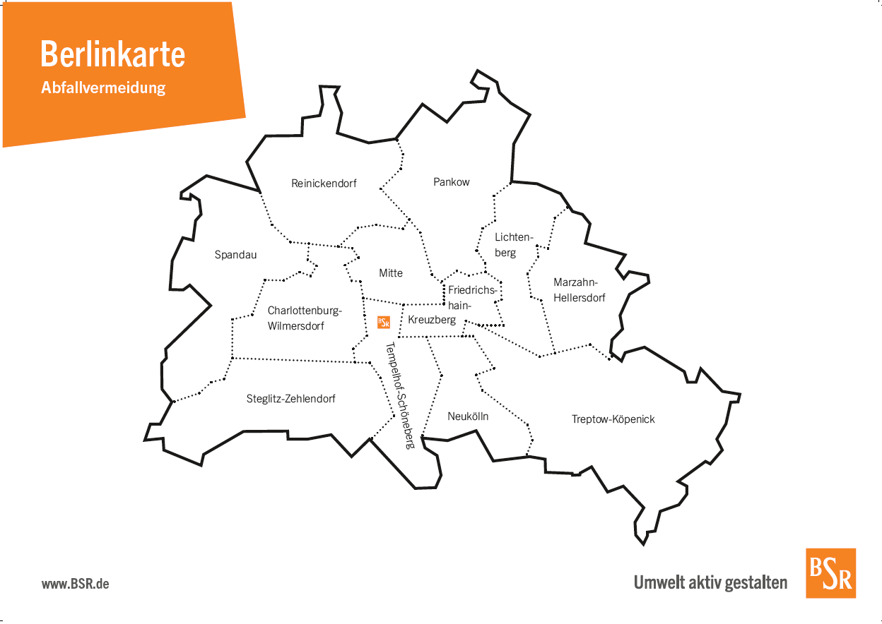
- Repair-Cafés (Reparatur-Treffs, wo kaputte Dinge, z. B. ein altes Radio,
repariert werden können)
- Unverpackt-Läden (Läden, die auf Verpackungen verzichten)
Kennzeichnet und vermerkt diese Akteure mit Namen und
Standort auf dem Poster Berlinkarte_Abfallvermeidung.
Macht die ausgefüllte Karte anderen Schüler/innen zugänglich,
vielleicht im Rahmen einer Ausstellung und/oder über die
Internetseite eurer Schule.

